PROCESO DE SELECCIÓN DE ESTUDIANTES PARA PARTICIPAR EN EL PROYECTO DE VINCULACIÓN {{ p.nombre_mayusculas }}
CARRERA DE {{ p.carrera_corta }}

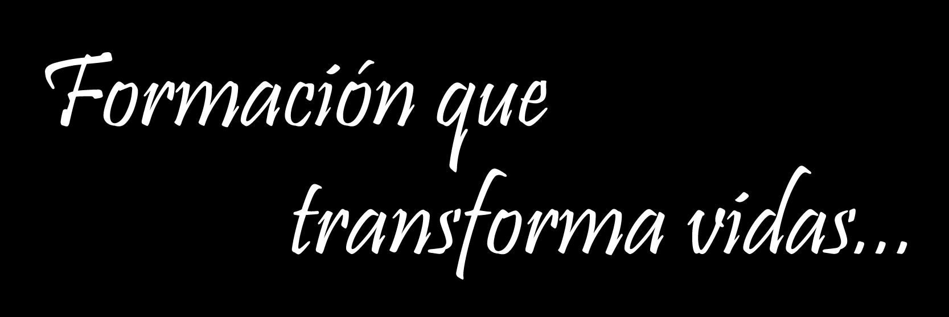

Datos Informativos:
Proyecto: “{{ p.nombre_mayusculas }}”
Director: {{ director.firma }}
Carrera: {{ p.carrera_corta }}
Antecedentes:
{{ n.sel_antecedentes }}
Objetivo General:
{{ n.sel_objetivo }}
Desarrollo:
{{ n.sel_desarrollo }}
Actividad | Fecha
{%tr for c in cronograma %}
{{ c.actividad }} | {{ c.fecha }}
{%tr endfor %}
No. | ESTUDIANTE | ESTADO | OBSERVACIONES
{%tr for e in estudiantes %}
{{ loop.index }} | {{ e.nombre_completo }} | SELECCIONADO
{%tr endfor %}
Evidencias
{{ n.sel_evidencias }}
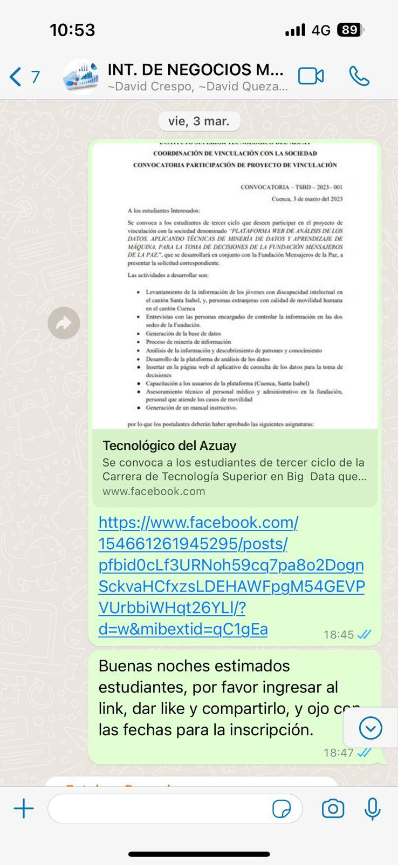
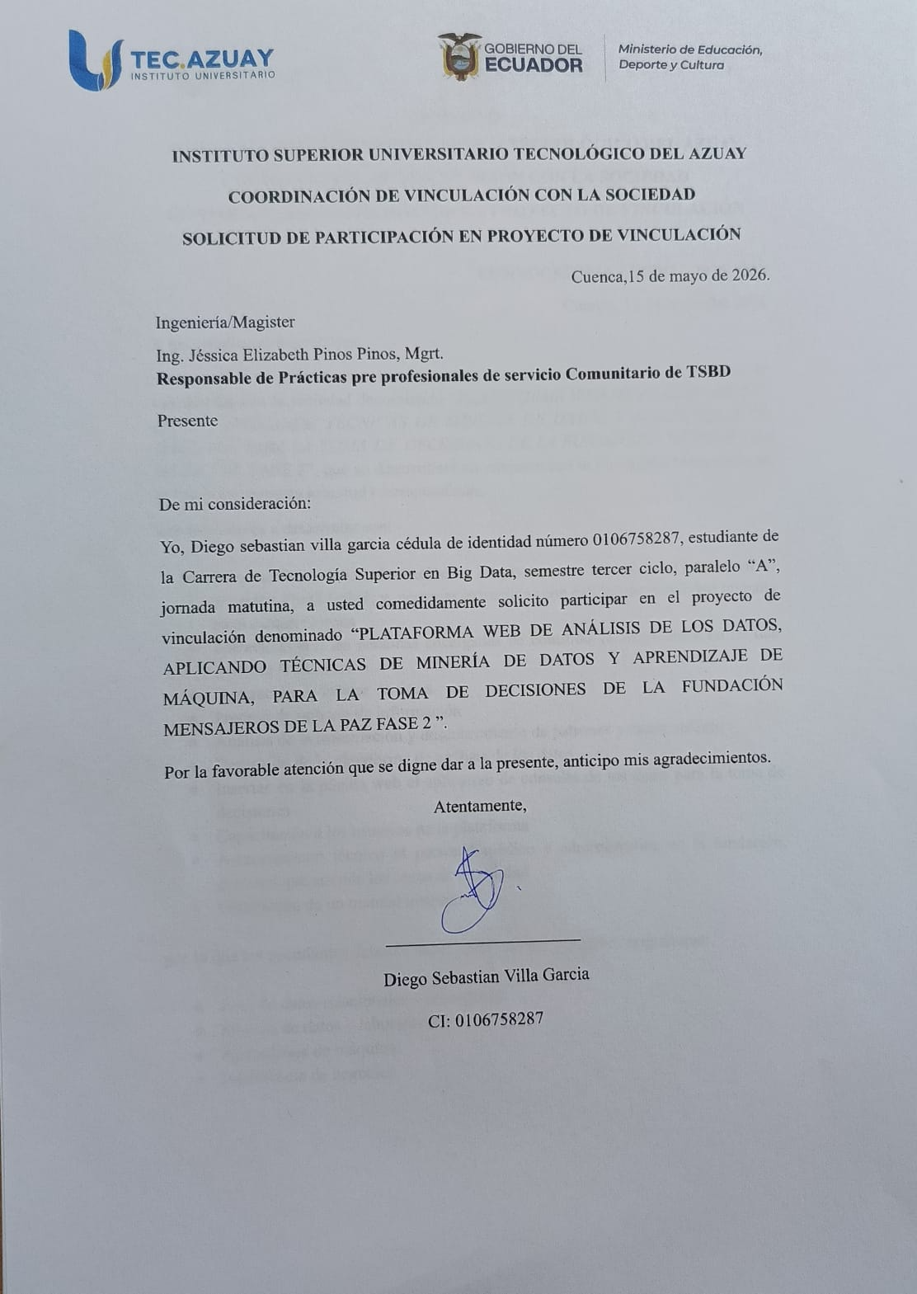

Elaborado: | Revisado:
Firma: | Firma:
Nombre:{{ responsable.firma }} | Nombre: {{ coord_vinculacion.firma }}
Cargo: Responsable de Prácticas pre profesionales de servicio comunitario | Cargo: Coordinador de Vinculación con la Sociedad
Fecha: {{ f.seleccion.corta }} | Fecha: {{ f.seleccion.corta }}

